TÍTULO
SOBRENOME, N. N.¹; SANTOS. A. A. ¹(Máximo 6 autores)
¹Universidade Federal do Paraná, Programa de Pós-graduação em Ciência do Solo do Departamento de Solos e Engenharia Agrícola - Rua dos Funcionários, 1540 – CEP 80035 050 Curitiba PR.

RESUMO
Xnnnnnn nnn nnnn nnnn nnnnnn nnnnnnn nnnnn nnnnn nnnnnnnn nnnn nnn nnn nnnnn nnnnn nnnnnn nnnn nnn nnnnn. (Máximo 250 palavras, espaçamento simples, Times New Roman, tamanho 12, sem parágrafo no resumo. Apresentar objetivo, Metodologia e resultados).
Palavras-chave: Xnnnn; Ynnnn; Znnn. (Até 4 palavras).

INTRODUÇÃO
Xnnn nnn nnnn nnnn nnnn nnnnnn yyyy yyyyy yyyyyy yyyyyy yyyyyy yyy zzzzzzzzz zzzzz zzzzz zzzzzzz zzzz zz z z z z zzzzzzzzzzzzzzzzzzzzzzzzzzzzzzzzzzzzz zzzzzzz (Santos et al., 2021). (Todo texto deverá conter referência, buscar autores dos últimos 5 anos. Parágrafo 1,25; espaçamento simples, Times New Roman, tamanho 12).
Xnnn nnn nnnn nnnn nnnn nnnnnn yyyy yyyyy yyyyyy yyyyyy yyyyyy yyy zzzzzzzzz zzzzz zzzzz zzzzzzz zzzz zz z z z z (Figura 1) zzzzzzzzzzzzzzzzzzzzzzzzzzzzzzzzzzzzz zzzzzzz (Santos et al., 2021). (Todas as figuras, Tabelas, Quadros e afins, devem ter suas respectivas chamadas dentro do texto, sendo sua posição logo após sua chamada).

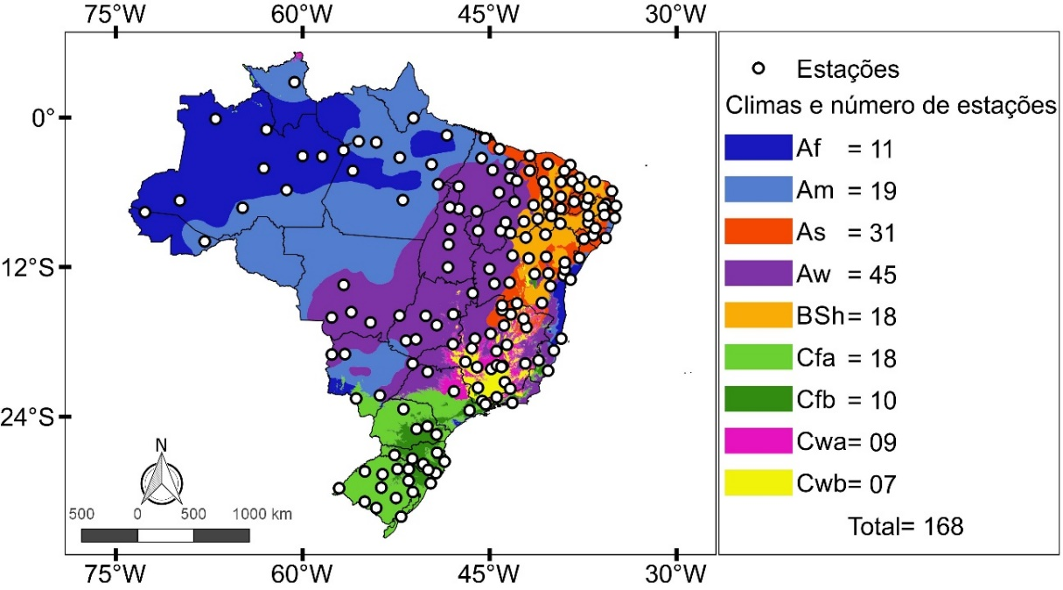
(Figura 1) − Distribuição espacial das 168 estações meteorológicas automáticas do INMET analisadas e quantificação das estações por tipo climático brasileiro. (Legenda abaixo da figura)
Xnnn nnn nnnn nnnn nnnn nnnnnn yyyy yyyyy yyyyyy yyyyyy yyyyyy yyy zzzzzzzzz zzzzz zzzzz zzzzzzz zzzz zz z z z z zzzzzzzzzzzzzzzzzzzzzzzzzzzzzzzzzzzzz zzzzzzz (Santos et al., 2021). (Todo texto deverá conter referência, buscar autores dos últimos 5 anos).

MATERIAL E MÉTODOS
Conforme Valladares Neto (2017), yyyy yyyyy yyyyyy yyyyyy yyyyyy yyy zzzzzzzzz zzzzz zzzzz zzzzzzz zzzz zz z z z z zzzzzzzzzzzzzzzzzzzzzzzzzzzzzzzzzzzzz zzzzzzz (Referenciar a metodologia ou ideia).

RESULTADOS E DISCUSSÃO
Na Tabela 1 estão dispostos os resultados quanto xxx Xnnn nnn nnnn nnnn nnnn nnnnnn yyyy yyyyy yyyyyy yyyyyy yyyyyy yyy zzzzzzzzz zzzzz zzzzz zzzzzzz zzzz zz z z z (Apresentar os resultados de forma clara, pode utilizar, Tabelas, Figuras, Mapas, Quadros etc.).

Tabela 1 − Estações meteorológicas do instituto nacional de meteorologia (INMET) disponíveis, conforme o tipo climático, e percentual de estações excluídas após a aplicação dos critérios de seleção dos dados. (Legenda acima para Tabelas e Quadros).
Climas | Estações disponíveis | Estações selecionadas | Excluídas
Af | 12 | 5 | 58%
Am | 17 | 3 | 82%
As | 31 | 21 | 32%
Aw | 46 | 29 | 37%
BSh | 18 | 9 | 50%
Cfa | 18 | 9 | 50%
Cfb | 10 | 7 | 30%
Cwa | 9 | 8 | 11%
Cwb | 7 | 4 | 43%
Total | 168 | 95 | 43%

Santos et al. (2020), em estudo sobre xxxxxxxxx, xxxxxxxxxxxxxxx apresentou resultados simulares, sendo nnn nnn nnnn nnnn nnnn nnnnnn yyyy yyyyy yyyyyy yyyyyy yyyyyy yyy zzzzzzzzz zzzzz zzzzz zzzzzzz zzzz zz z z z z zzzzzzzzzzzzzzzzzzzzzzzzzzzzzzzzzzzzz zzzzzzz. (Fazer discussão dos resultado apresentados, comparando com outros estudos, trazendo citações científicas, comprovação de bons resultados ou inovação).

CONCLUSÕES
Frente ao objetivo xxxx, o presente estudo concluiu que yyyyyy yyyy yyyyy yyyy yyyyyyy yyyyyy (As conclusões devem trazer uma resposta ao objetivo do estudo).

Referências
(TODOS os autores citados ao longo do trabalho devem estar aqui neste item).
(Sem parágrafo; Espaçamento simples, Times New Roman; alinhamento justificado)
SANTOS, A. A. Evapotranspiração de referência horária e diária para o Estado do Paraná. Dissertação (Mestrado em Agronomia, área de concentração Ciência do Solo) – Setor de Ciências Agrárias, Universidade Federal do Paraná. Curitiba, 2020. 214p.
VALLADARES NETO, J. SANTOS, C. B.; TORRES, E. M.; ESTRELA, C. Boxplot: um recurso gráfico para a análise e interpretação de dados quantitativos. Revista Odontologia Brasileira. Central. ISSN 1981-3708. 2017; 26(76): p. 1-6.

Itens Obrigatórios:
- Resumo
- Introdução
- Metodologia/Material e Métodos
- Resultados e Discussão
- Conclusão
- Referências

O TRABALHO NÃO DEVERÁ UTRAPASSAR 8 PÁGINAS, CONTANDO DO RESUMO ATÉ AS CONCLUSÕES

